Учебно-консультационные пункты ждут жителей Юго-Западного округа

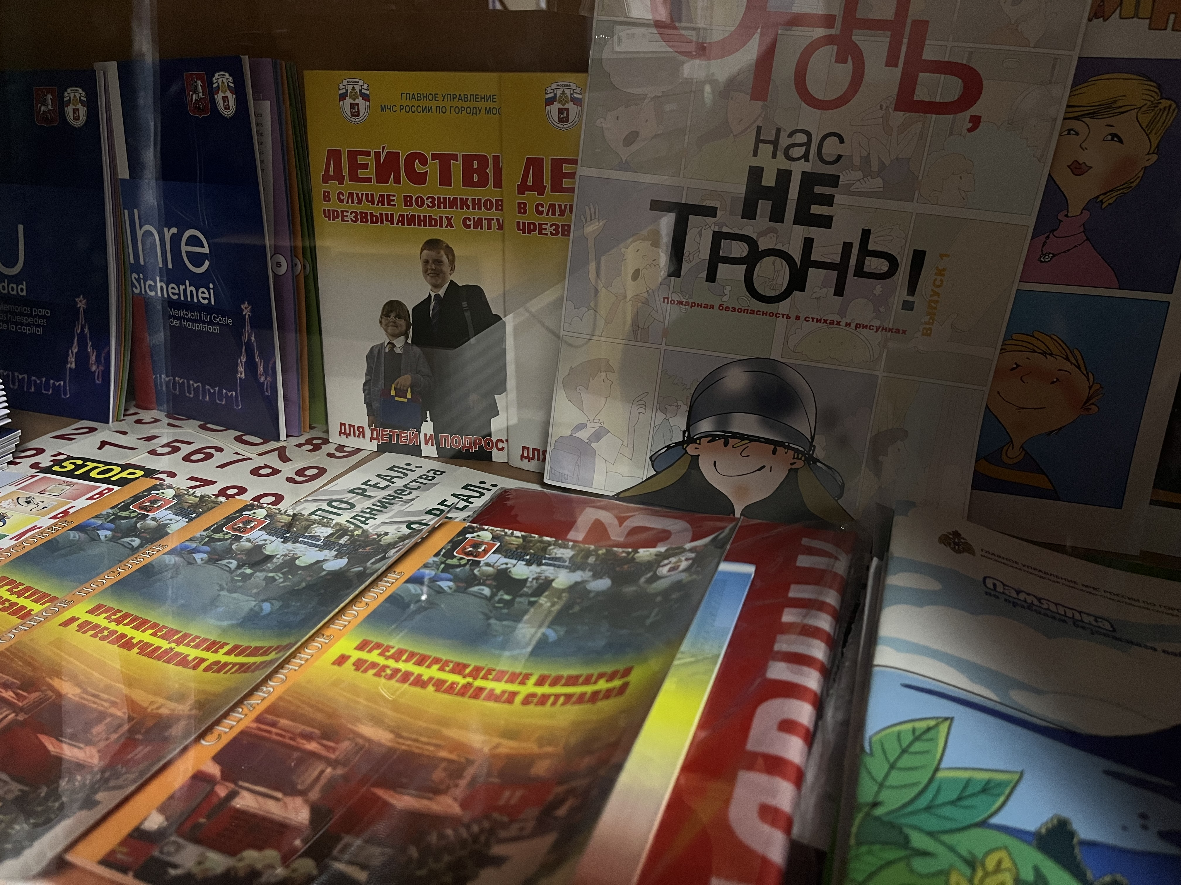
В Юго-Западном округе расположены 12 учебно-консультационных пунктов, они предназначены для обучения неработающего населения.
Консультанты пунктов рассказывают горожанам о правилах пожарной безопасности, о применении первичных средств пожаротушения, способах и методах оказания первой помощи и отвечают на вопросы жителей округа по теме безопасности.
Помещения оснащены современным оборудованием, в них есть тематическая литература, методические пособия, плакаты, буклеты, необходимые для успешного освоения теоретических аспектов и получения практических навыков. В пунктах можно посмотреть фильмы и видеоролики на противопожарную тематику.
Обучение населения в консультационных пунктах проводится на плановых занятиях с применением специальных тренажеров.
Граждане, желающие заниматься самостоятельно, могут воспользоваться информационными материалами, имеющимися в пунктах.
Ждем Вас каждый день!

